

ESTACIONES DEL AÑO

• Une las prendas de vestir a la estación que le corresponda.

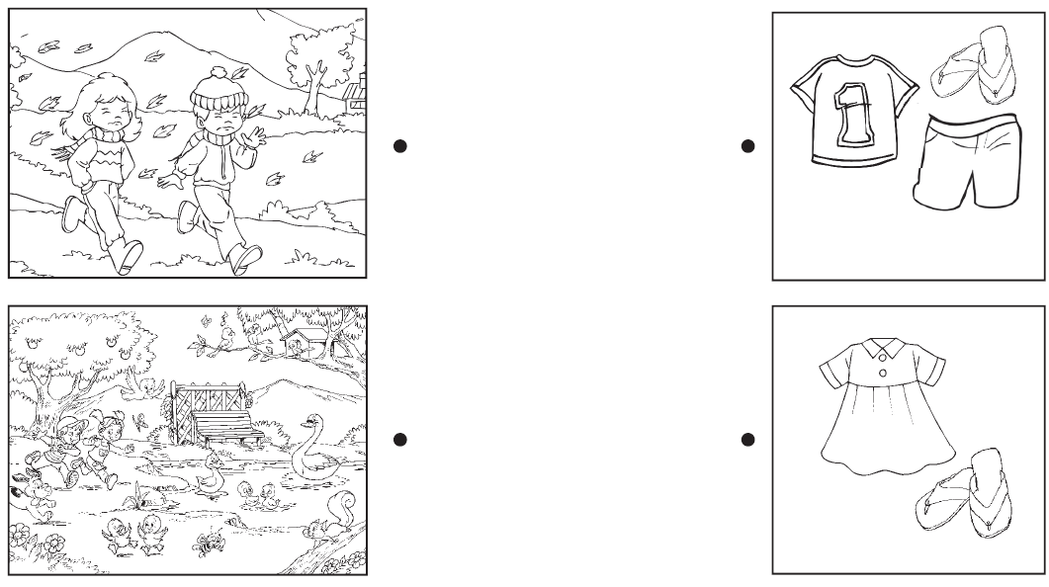
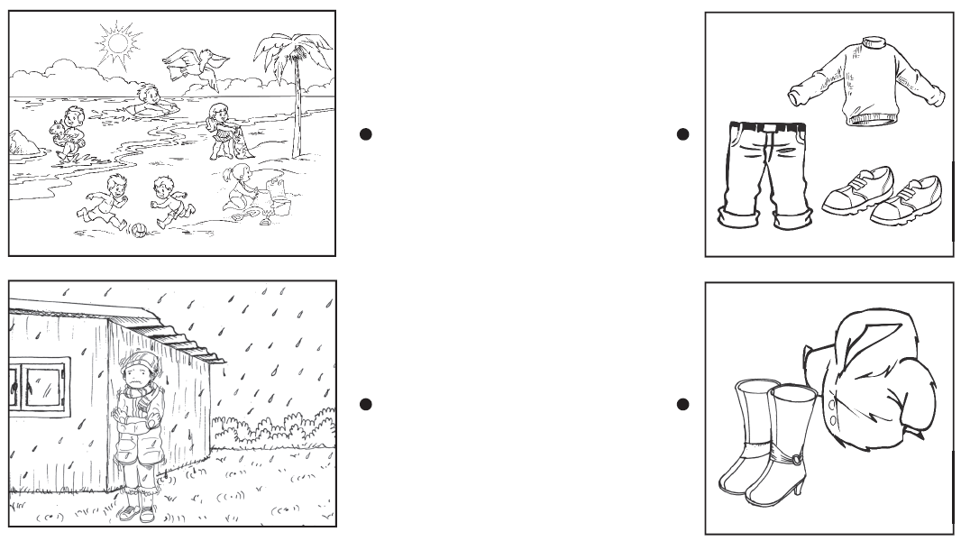

¿COMO ME VISTO EN...?

¿Qué usamos en el verano y en el invierno?
• Marca con un aspa (x) donde corresponda cada prenda de vestir.

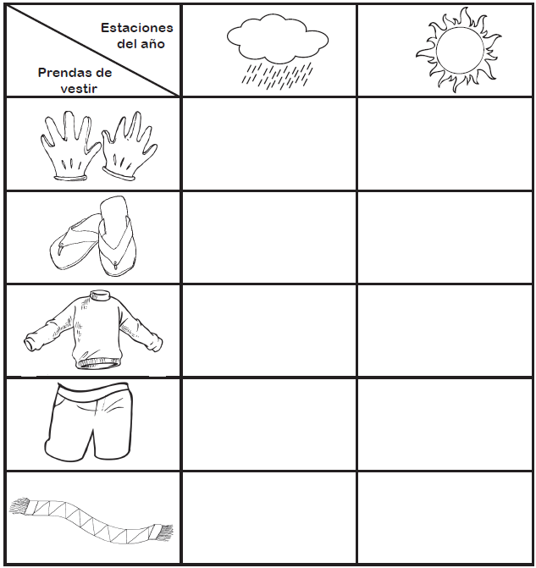

¿COMO ME VISTO EN...?

• Une cada niño con el clima que sugiere lo que hace en la imagen.

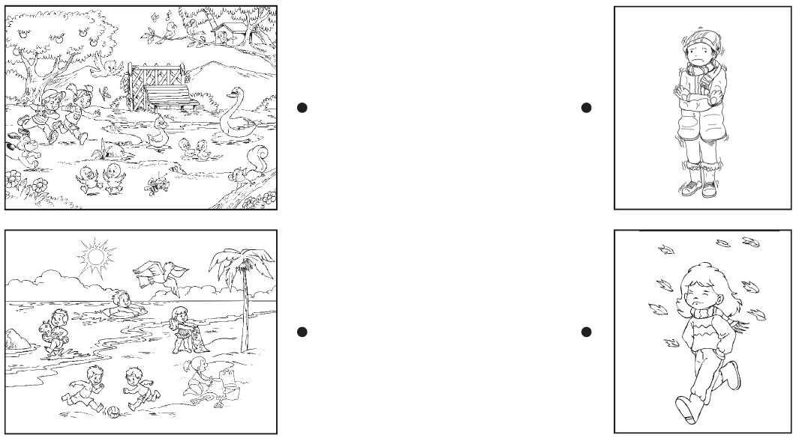
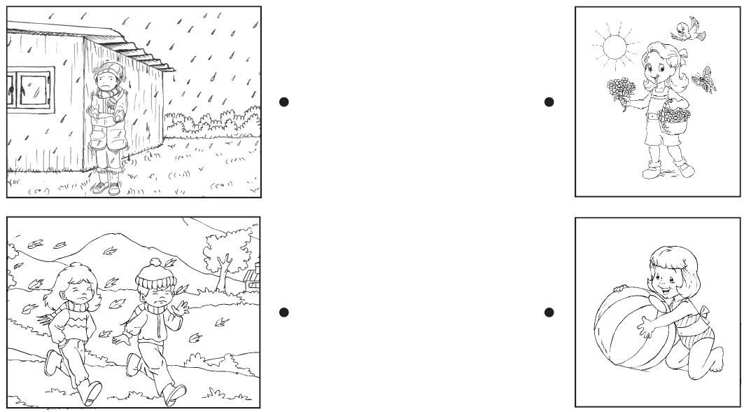

LA PRIMAVERA

• Colorea.
• Recorta y pega los dibujos donde creas conveniente.

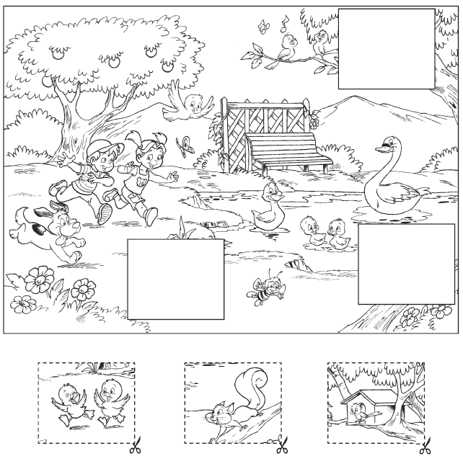

EL VERANO

• Recorta y pega las imágenes donde correspondan.
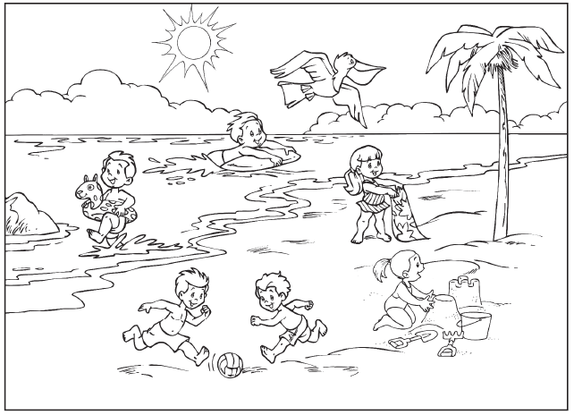
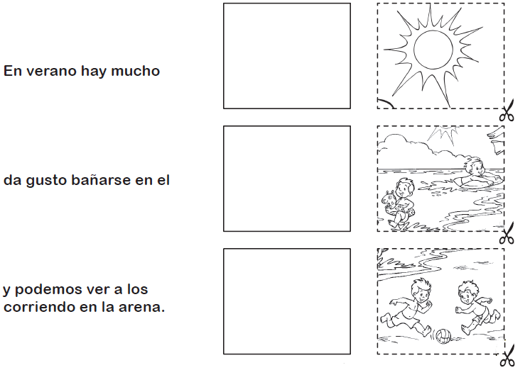

EL OTOÑO

• Recorta las imágenes y pégalas donde corresponda.
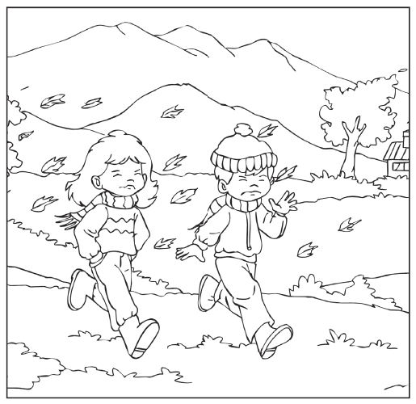

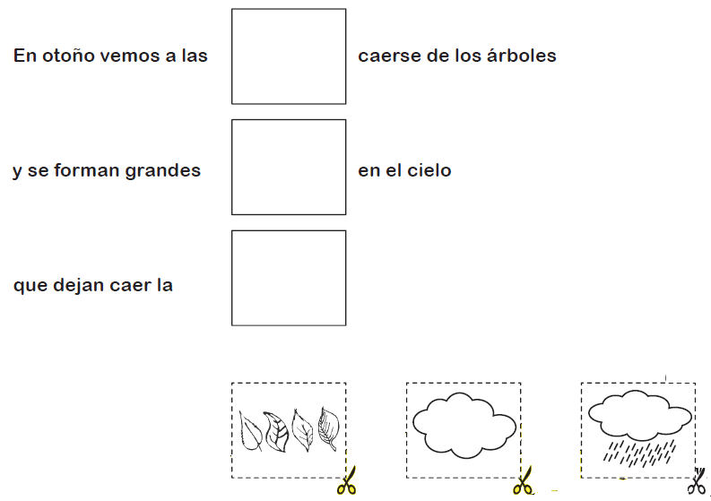

EL INVIERNO

• Recorta las imágenes y pégalas donde corresponda.


